
PREFEITURA MUNICIPAL DE VISEU
SECRETARIA MUNICIPAL DE EDUCAÇÃO
GABINETE DA SECRETÁRIA
Portaria n. 0 146/2021-SEMED
ATO DE DESIGNAÇÃO DE FISCAL DE CONTRATO
Designa servidor para acompanhar e fiscalizar o Contrato NO 272/2021, oriundo do Processo de administrativo, PREGÃO ELETRÔNICO NO 017/2021 — SRP que objetiva eventual e futura Aquisição de Empresa Especializada para fornecimento de Peças para a Manutenção dos Ônibus Escolares a fim de atender as necessidades dessa Secretaria Municipal de Educação do Município de Viseu/PA.
A Sra. ÂNGELA LIMA DA SILVA, Secretária Municipal de Educação, no uso de suas atribuições legais, considerando a Lei Municipal e Decreto do Município de Viseu e ainda o disposto no art. 67 da Lei 8.666, de 21 dejunho de 1993.
RESOLVE:
Art. 1 0 - Designar o servidor municipal ELIAS QUEIROZ DE SOUZA, Motorista, inscrita sob o CPF/MF n. 0 667.289.912-04 e portador do RG n. 0 2976481, para acompanhar e fiscalizar a execução de objeto contratado.

Art. 20 - Determinar que o fiscal ora designado deverá:
- - Zelar pelo fiel cumprimento do contrato, anotando em registro próprio todas as ocorrências à sua execução, determinando o que for necessário à regularização das faltas ou dos defeitos observados, e, submeter aos seus superiores, em tempo hábil, as decisões e as providências que ultrapassarem a sua competência, nos termos da lei;
- - Avaliar, continuamente, a qualidade dos serviços prestados e/ou materiais fornecidos pela CONTRATADA, em periodicidade adequada ao objeto do contrato, e durante o eventualmente, propor a autoridade superior a aplicação das penalidades legalmente estabelecidas;
III- atestar, formalmente, nos autos dos processos, as notas fiscais relativas aos serviços prestados elou aos materiais fornecidos, antes do encaminhamento ao Financeiro para pagamento.
Art. 30 - Dê-se ciência ao
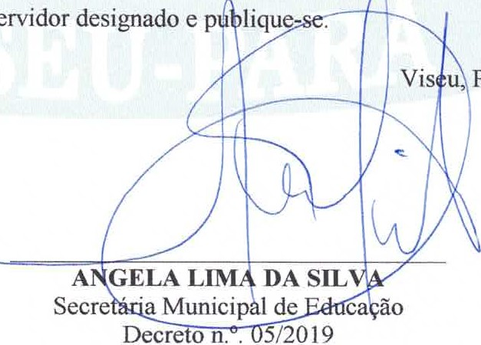
u, Pará 08 dejulho de 2021.
servidor
Atenciosamente,
Rua Major Olímpio, s/n0 Centro — Viseu-Pa
Email: educa_viseu@yahoo.com.br

